23. Fachgespräch Clearingstelle EEG | Sonne, Wind und Wärme online

URL: http://www.sonnewindwaerme.de/photovoltaik/digitale-energiewende-braucht-standards

Die digitale Energiewende braucht Standards
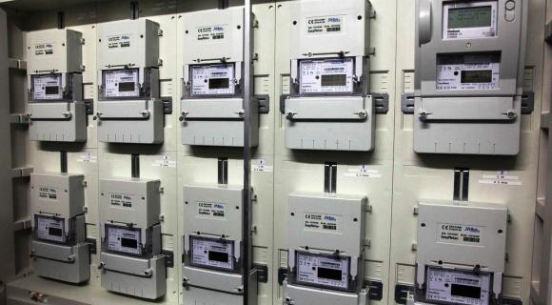
Echte Digitalisierung der Energiewende ist mehr als intelligente Zähler, so das Fazit des 23. Fachgesprächs der Clearingstelle EEG. (Foto: Stadtwerke Heidelberg)
- Photovoltaik
09.03.2016
Der vorliegende Entwurf eines Gesetzes zur Digitalisierung der Energiewende greift nach Expertenmeinung zu kurz. Bevor ein Smart Meter Rollout gestartet wird, muss ein einheitlicher Schnittstellenstandard festgelegt werden, um beispielsweise flächendeckend Wechselrichter und Speicher ansteuern und vernetzen zu können.
So lautet das Fazit des 23. Fachgesprächs der Clearingstelle EEG zu „Technische Einrichtungen zur Einspeiseregelung – Einspeisemanagement und Direktvermarktung“ am 8. März in Berlin. Branchenvertreter und Experten wiesen darauf hin, dass das Gesetz zur Digitalisierung der Energiewende, das derzeit im parlamentarischen Verfahren ist, deutlich zu kurz greift. „Es darf nicht nur darum gehen die Zähler auszuwechseln, was wir brauchen ist eine echte Digitalisierung mit Standards, die ein intelligentes Einspeisemanagement erlauben“, unterstrich Professor Gerd Heilscher von der Hochschule Ulm. „Ein dezentrales Energiesystem mit Millionen von Prosumern benötigt einen automatisierten Stammdatenaustausch“, so Heilscher. Nur wie bisher Anlagen abzuregeln könne nicht die Zukunft sein. Die Energiewende erfordere eine intelligente Einbindung der Prosumer in das Netz- und Erzeugungsmanagement.
Standardisierte Protokolle
Schlüssel hierfür sei die Verwendung standardisierter Protokolle und die Ausrüstung von intelligenten Steuerboxen mit einer standardisierten CLS-Schnittstelle (Controllable-Local-System-Schnittstelle). Auf diese Weise sei es auch möglich, die Wechselrichter von Photovoltaikanlagen automatisch anzusteuern und damit in Echtzeit Daten und Netzzustandsinformationen für ein intelligentes Einspeisemanagement zu erhalten. Auch Speicher sollten künftig entsprechend angesteuert werden können. Im Moment sei dies vor allem deshalb nicht möglich, weil eine Vielzahl unterschiedlicher Protokolle verwendet wird.
Zuerst müsse es nun darum gehen, sich auf einen Standard zu einigen und diesen rechtlich festzuschreiben, bevor der Smart-Meter-Rollout gestartet werde, forderte Heilscher. „Wir tun gut daran, uns mit dem Rollout noch ein paar Jahre Zeit zu lassen“. Auch Marc Behnke vom Verteilnetzbetreiber E.DIS warnte vor einem überstürzten Smart-Meter Rollout. „Wir sollten besser mit dem Rollout warten, bis eine wirklich intelligente, standardisierte Lösung zur Verfügung steht“, betonte Behnke, der bei E.DIS für die Netztechnik zuständig ist. Es sei kontraproduktiv, wenn Kunden zweimal ein Gateway einbauen müssten.
Zwar gebe es ja schon intelligente Grid-Module für das Netz, doch was fehle, seien gemeinsame Protokollstandards der Geräte, unterstrich auch Florian Lütticken, bei der EnBW Energie Baden-Württemberg zuständig für Prozessleittechnik und Produktion Erneuerbare Energien. Als positives Beispiel verwies Heilscher auf die USA, wo seit kurzem nur noch PV-Wechselrichter mit dem Kommunikationsstandard Sunspec in öffentliche Gebäude eingebaut werden dürfen. Entsprechend müsse auch hierzulande ein einheitliches Übertragungsprotokoll beispielsweise auf Basis des IEC 61850 eingeführt werden. „Nötig ist eine Standardisierung der IT-Prozesse von Verteilnetzbetreibern“, unterstrich Heilscher. Die Übertragungsnetzbetreiber seien hier schon wesentlich weiter.
Nichts Neues konnte der Vertreter des Bundeswirtschaftsministeriums Volker Hoppenbrock in punkto Novelle EEG 2016 berichten.
Hans-Christoph Neidlein

